实验八 极点配置全状态反馈控制
一．实验目的
1．学习并掌握用极点配置方法设计全状态反馈控制系统的方法。2．用电路模拟与软件仿真方法研究参数对系统性能的影响。
二．实验内容
1．设计典型二阶系统的极点配置全状态反馈控制系统，并进行电路模拟与软件仿真研究。
2．设计典型三阶系统的极点配置全状态反馈控制系统，并进行电路模拟与软件仿真研究。
三．实验步骤
1．典型二阶系统
（1）参阅本实验附录 1，对一已知二阶系统（见图 8.1.1）用极点配置方法设计全状态反馈系数。
（2）见图 8.1.2 和图 8.1.3，利用实验箱上的电路单元 U9、U11、U12 和 U8，按设计参数设计并连接成系统模拟电路，测取阶跃响应，并与软件仿真结果比较。
（3）改变系统模拟电路接线，使系统恢复到图 8.1.1 所示情况，测取阶跃响应，并与软件仿真结果比较。
以上两步骤中，测取阶跃响应以及系统软件仿真的具体操作方法请参阅“实验一”的实验步骤 2 和 3，这里不再赘述。
（4）对实验结果进行比较、分析，并完成实验报告。
2．典型三阶系统
（1）参阅本实验附录 2，对一已知三阶系统（见图 8.2.1）用极点配置方法设计全状态反馈系数。
（2）见图 8.2.3 和图 8.2.4，利用实验箱上的电路单元 U9、U11、U12、U15 和 U8，按设计参数设计并连接成系统模拟电路，测取阶跃响应，并与软件仿真结果比较。
（3）改变系统模拟电路接线，使系统恢复到图 8.2.2 所示情况，测取阶跃响应，并与软件仿真结果比较。
以上两步骤中，测取阶跃响应以及系统软件仿真的具体操作方法请参阅“实验一”的实验步骤 2 和 3，这里不再赘述。
（4）对实验结果进行比较、分析，并完成实验报告。
四．附录
1．典型二阶系统全状态反馈的极点配置设计方法：
(1)被控对象状态方程与能控性
若被控系统（A、B、C）完全能控，则通过状态反馈可以任意配置极点。取图 8.1.1 所示系统为实验系统：
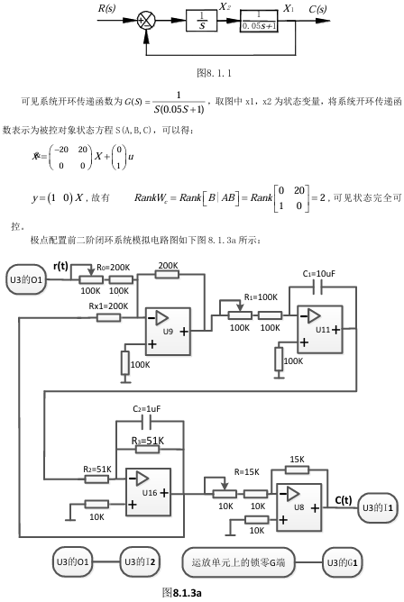
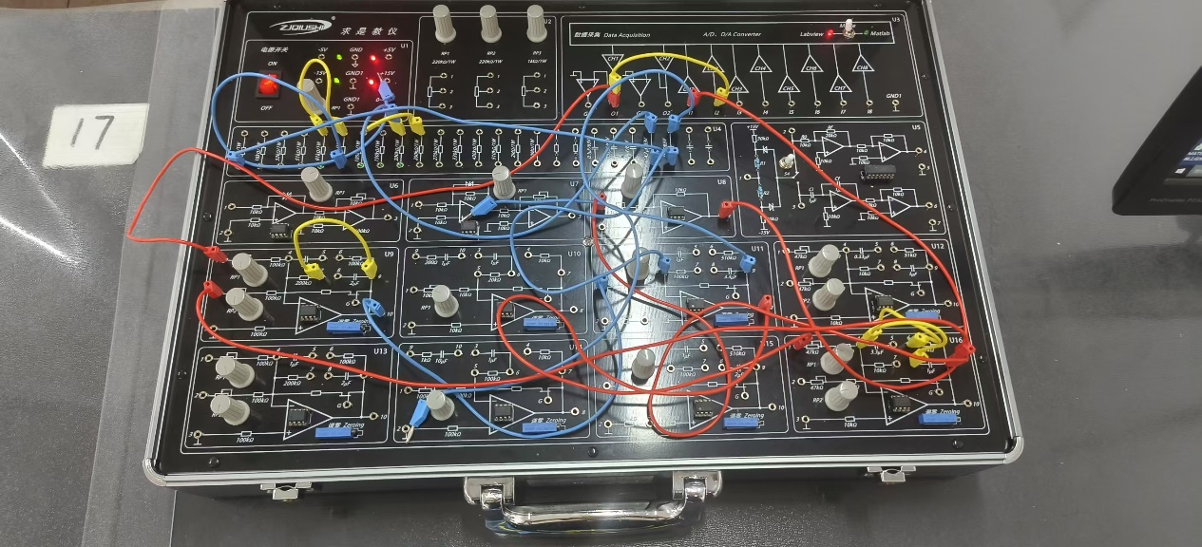
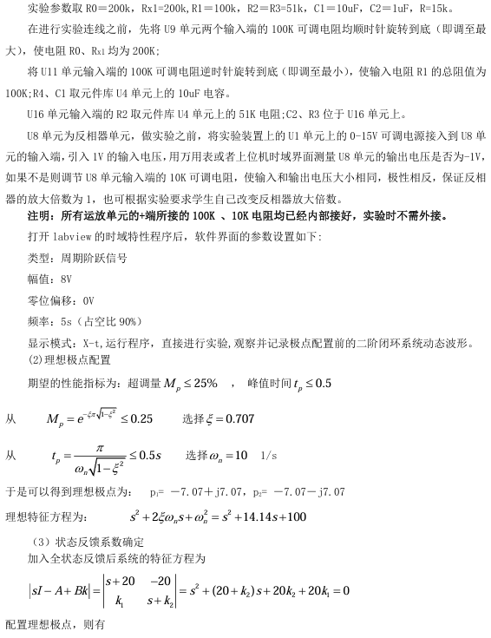
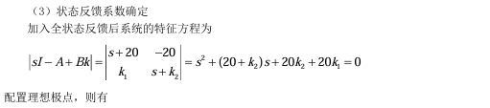
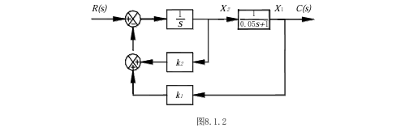
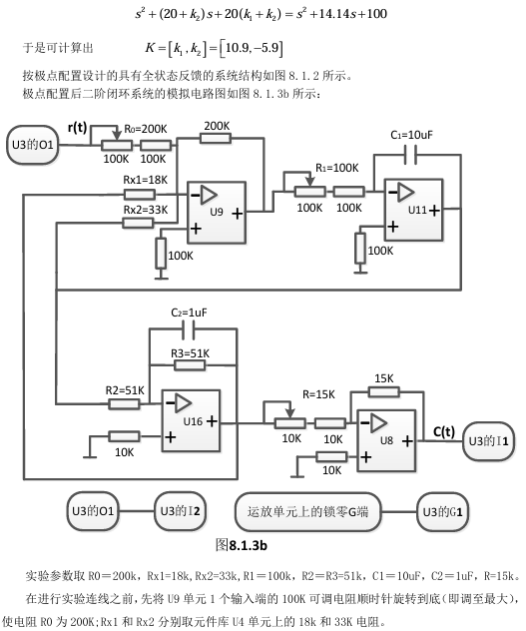

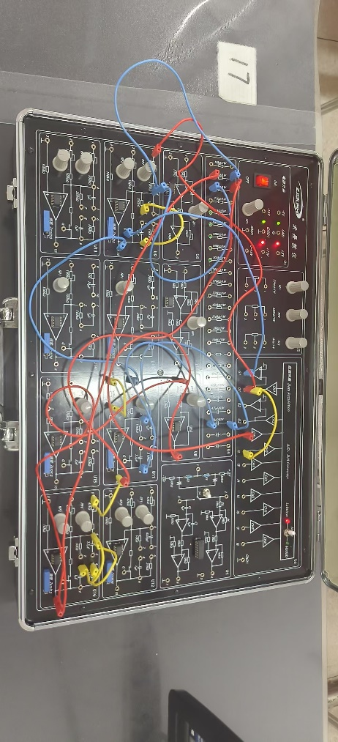
实验参数取R0＝200k，Rx1=18k,Rx2=33k,R1＝100k，R2＝R3=51k，C1＝10uF，C2＝1uF，R=15k。
在进行实验连线之前，先将U9单元1个输入端的100K可调电阻顺时针旋转到底（即调至最大）， 使电阻R0为200K;Rx1和Rx2分别取元件库U4单元上的18k和33K电阻。
将U11单元输入端的100K可调电阻逆时针旋转到底（即调至最小），使输入电阻R1的总阻值为 100K;R4、C1 取元件库U4单元上的10uF电容。
U16 单元输入端的R2取元件库U4单元上的51K电阻;C2、R3位于U16单元上。
U8 单元为反相器单元，做实验之前，将实验装置上的U1单元上的0-15V可调电源接入到U8单 元的输入端，引入1V的输入电压，用万用表或者上位机时域界面测量U8单元的输出电压是否为-1V， 如果不是则调节U8单元输入端的10K可调电阻，使输入和输出电压大小相同，极性相反，保证反相 器的放大倍数为1，也可根据实验要求学生自己改变反相器放大倍数。
打开 labview 的时域特性程序后，软件界面的参数设置如下:(注意调整反馈参数，以获得比较 满意的实验结果)
类型：周期阶跃信号
幅值：8V

零位偏移：0V
频率：5s（占空比90%） 显示模式：X-t,运行程序，直接进行实验。
加状态反馈前后系统阶跃响应曲线分别如8.1.4，8.1.5所示
